Porkuni maastikukaitseala kaitse-eeskirja muutmise

VÄLJATÖÖTAMISE KAVATSUS

1. Sissejuhatus
1.1. Mida ja miks muudetakse
Porkuni maastikukaitseala (edaspidi Porkuni MKA või kaitseala) asub Lääne-Viru maakonnas Tapa vallas Assamalla, Koplitaguse, Lemmküla, Piisupi, Porkuni ja Võhmetu külas ning Väike-Maarja vallas Kännukülas. Porkuni park, Liivamägi ja Jaanitulemägi, mänd, hõbepajud ning kivistised Porkuni paemurrus võeti kaitse alla 1959. aastal. Võhmetu-Lemküla-Porkuni karstijärvede ja ooside piirkond võeti kohaliku tähtsusega looduskaitse objektina kaitse alla 1978. aastal. Selle ala baasil moodustati 2005. aastal Porkuni MKA (pindalaga 1151,5 ha) ning kinnitati kaitse-eeskiri. Alates 2008. aastast kuulub osa kaitsealast (suuremad järved ja Assamalla lahustükk, kokku 316,5 ha) üle-euroopalisse looduskaitsealade võrgustiku Natura 2000 Porkuni loodusala nime all.

Porkuni MKA käite-eeskirja on kavas muuta, sest kaitseala loodusväärtustest on saadud uusi teadmisi. Muudatused on vajalikud loodusväärtuste kaitse tõhustamiseks ja vajadusest viia kaitsekord vastavusse kehtivate õigusaktidega. Porkuni MKA pindala on 1151,5 ha. Kaitseala on kavas laiendada 86,9 ha võrra ja selle pindala hakkab olema 1238,9 ha. Laiendamine toimub riigimaal ja see on vajalik, et täita nii looduskaitse arengukava kui ka metsanduse arengukava aastani 2020 seatud eesmärke: parandada metsade range kaitse tüpoloogilist esindatust. Ökoloog Asko Lõhmuse 2016. aastal valminud analüüsist selgub, et mitmekesise elu- ja looduskeskkonna säilimiseks ei ole mõningaid metsatüüpe Eestis range kaitse all piisavalt. Üheks selliseks on laanemetsad, mis on Porkuni MKA ja selle lähiümbruse põhiliseks metsatüübiks. Laanemetsade kaitseks ongi kavas Porkuni MKA pindala suurendada.

2005. aastal vastu võetud kaitse-eeskirja järgi kuulub kogu Porkuni MKA piiranguvööndisse. Piiranguvööndis on majandustegevus lubatud (kehtivad kaitse-eeskirjas toodud piirangud). Plaanis on moodustada sihtkaitsevöönd (518,3 ha), kus majandustegevus on keelatud. Sihtkaitsevöönd moodustatakse ainult riigimaale (lisa 1, joonis 1.1–1.4) ning see on vajalik laanemetsade kaitseks. Riigimaanteid sihtkaitsevööndisse ei arvata. Riigimaanteedest asub Porkuni MKA-l u 700 m ulatuses Järva-Jaani–Tamsalu–Kullenga kõrvalmaantee nr 15128. On oluline, et tee jääks endiselt kaitsealale, sest maantee alt voolab läbi Valgejõgi ning tee ääres on märjad kooslused, mida tee ja truupide rekonstrueerimine vms tööd võivad mõjutada. Rekonstrueerimisel on vajalik koosluste kaitseks tingimuste seadmine.

Porkuni MKA-l asub pargina riikliku kaitse all olev Porkuni parkmets. Seega on parkmetsa ala praegu topeltkaitse all. See tähendab, et seal kehtivad nii Porkuni MKA kui ka kaitsealuste parkide, arboreetumite ja puistute kaitse-eeskirjast tulenevad nõuded. Kavas on topeltkaitse kaotada. Porkuni parkmetsa mõisakompleksi juurde kuuluvast osast ja ajaloolisest metsasemast võõrliikidega osast moodustatakse Porkuni MKA Porkuni parkmetsa piiranguvöönd (lisa 1, joonis 1.6), mille kaitse-eesmärk ja kaitsekord on kooskõlas kaitsealuste parkide, arboreetumite ja puistute kaitse-eeskirjaga. Praegu Porkuni parkmetsa koosseisu kuuluvat Porkuni järve ja järve kirdekaldal olevat külaplatsiga metsa Porkuni pargi piiranguvööndisse ei arvata, sest tegemist ei ole ajaloolise pargi alaga. Porkuni MKA-le jääb see ala endiselt. Seal kasvab keskmiselt 80-aastane kodumaiste liikidega segamets.

Assamalla lahustükist moodustatakse eraldi Assamalla piiranguvöönd (lisa 1, joonis 1.5). Porkuni piiranguvööndi kaitse-eesmärgiks on muuhulgas metsakoosluste kaitse, mis Assamalla piiranguvööndi kaitse-eesmärgiks pole. Assamalla piiranguvööndi metsad on suures osas hall-lepikud, mis asuvad karstiala ääres ning takistavad põllumajandusliku hajureostuse kandumist karstijärve ja Assamalla luhale. Kuna Assamalla piiranguvööndis ei ole vana metsa säilimine suurel pinnal oluline, on metsa majandamise tingimused seal Porkuni piiranguvööndist erinevad (vt täpsemalt ptk 3.2).

Pärast kavandatud muudatuste jõustumist hakkab Porkuni MKA tsoneering olema järgmine: Porkuni sihtkaitsevöönd (518,3 ha), Porkuni piiranguvöönd (455,1 ha), Porkuni parkmetsa piiranguvöönd (22,5 ha), Assamalla piiranguvöönd (243 ha).

Suuremad muudatused kaitsekorras puudutavad metsa majandamist. Kuna üle poole kaitseala metsadest arvatakse sihtkaitsevööndisse (ainult riigi omandis oleval maal), siis nendel aladel pärast uue kaitse-eeskirja kinnitamist enam metsade majandamist ei toimu. Piiranguvööndis, v.a Porkuni pargi piiranguvööndis (vt piire lisa 1) on metsade majandamine endiselt lubatud. Täpsemalt on piiranguvööndi metsade majandamise tingimusi kirjeldatud peatükis 3.2.

Ehitustegevuse regulatsioonis kavandatakse suuremat muutust võrreldes 2005. aastast kehtiva kaitse-eeskirjaga nendel aladel, mis määratakse sihtkaitsevööndisse (vt piire lisa 1). Praegu kehtiva kaitsekorra järgi võib rajatisi (sh teid) hooldada ilma kaitseala valitseja (Keskkonnaameti) nõusolekuta. Pärast uue kaitse-eeskirja kinnitamist on sihtkaitsevööndis rajatiste hoolduseks vajalik kaitseala valitseja nõusolek, mida saab taotleda pikemaks ajaks.
Kõik olulisemad planeeritud muudatused lubatud ja keelatud tegevustes on kirjas ptk-s 3.

Kaitseala piiranguvööndi maal kehtib 50% maamaksu soodustus, mis jääb kehtima ka edaspidi. Moodustatakse sihtkaitsevöönd, mille maalt pärast uue kaitse-eeskirja kinnitamist maamaksu ei maksta. Poollooduslike koosluste taastamiseks ja hooldamiseks on võimalik taotleda toetust. Soodustustest ja toetustest on täpsemalt kirjutatud ptk-s 5.

1.2. Kavandatavad muudatused kaitse-eesmärkides
2005. aastal kinnitatud kaitse-eeskirja järgi on Porkuni MKA kaitse-eesmärk:
- Porkuni-Neeruti oosistu lõunaosa maastikuilme säilitamine;
- Porkuni järve ja Võhmetu-Lemküla-Piisupi karstijärvede ja metsakoosluste kaitse ja tutvustamine;
- hariliku käoraamatu (Gymnadenia conopsea) ja väikeluige (Cygnus columbianus bewickii) kaitse;
- harivesiliku (Triturus cristatus) elupaiga kaitse;
- EÜ nõukogu direktiivi 92/43/EMÜ (loodsudirektiivi) looduslike elupaikade ning loodusliku loomastiku ja taimestiku kaitse kohta (edaspidi loodusdirektiiv) I lisas nimetatud elupaigatüüpide vähe- kuni kesktoiteliste kalgiveeliste järvede (3140), karstijärvede ja -järvikute (3180*) ning aas-rebasesaba ja ürt-punanupuga madalikuniitude (6510) kaitse.

Hariliku käoraamatu kasvukohti ei ole Porkuni MKA-l keskkonnaregistrisse kantud. Ka teiste andmebaaside (e-Elurikkusesse ja Loodusvaatluste andmebaasi) järgi ei ole liiki sealt leitud. Seetõttu eemaldatakse harilik käoraamat Porkuni MKA kaitse-eesmärkidest.

2018. aastal kinnitatud väikeluige tegevuskava järgi oli kaitsealale jääv Assamalla luht 1990datel rahvusliku tähtsusega (51–200 lindu) kevadine väikeluige rändepeatuspaik. Alates 2000. aastatest on alal linde vähemaks jäänud ning viimase e-Elurikkusesse kantud vaatluse järgi peatus seal 2010. aastal ainult 8 väikeluike. Vähenemise põhjus on tõenäoliselt väikeluikede üldise arvukuse langus, kuid võimalik, et ka rohumaa osaline põllumaaks muutmine. Olulisemad kevadised rändepeatuskohad Eestis on Lääne-Eesti rannik ja Audru polder. Kuna Assamalla luhal on väikeluikede arvukus viimase 15 aasta jooksul oluliselt vähenenud ning liigi tegevuskava alusel pole ala ei rahvusvaheliselt ega ka piirkondlikult olulise tähtsusega väikeluige peatuspaik, eemaldatakse väikeluik Porkuni MKA kaitse-eesmärkidest. Assamalla luht karstialana ja loodusliku rohumaana on looduskaitseliselt väärtuslik. Vaatamata väikeluige arvukuse langusele on kevadeti alal näha mitmeid n-ö tavalisi linnuliike ning alale jääv karstijärv on oluline kahepaiksete elupaik. Seetõttu lisatakse Assamalla karstiala kaitse-eesmärgiks ning läbi elupaiga kaitse on tagatud ka liikide kaitse.

Kaitseala suuremad järved ja Assamalla luht kuuluvad Porkuni loodusala nime all üle-euroopalisse kaitsealade võrgustikku Natura 2000. Liikidest on loodusala kaitse-eesmärgiks lisaks harivesilikule veel suur-rabakiil ja lai-tõmmuujur, kes sigivad Porkuni järves. Suur-rabakiil ja lai-tõmmuujur lisatakse ka siseriikliku tähtsusega kaitseala, Porkuni MKA, kaitse-eesmärgiks.

Riikliku seire tulemused näitavad, et Porkuni MKA on oluline hariliku mudakonna sigimisala Eestis. Vähearvuka ja ohustatud liigina kuulub ta II kaitsekategooriasse. Liigi tegevuskava andmetel on hariliku mudakonna arvukus nii Põhja- kui Lääne-Euroopas tugevalt langenud. Seetõttu plaanitakse harilik mudakonn lisada nii Porkuni MKA kui ka loodusala (üle-euroopalise tähtsusega ala) kaitse-eesmärgiks.

Kuna Porkuni paemurd on oluline teadusliku ja ajaloolise väärtusega objekt, lisatakse ka see kaitseala kaitse-eesmärgiks.

Pärast uue kaitse-eeskirja kinnitamist on Porkuni MKA kaitse-eesmärk kaitsta:
- Porkuni-Neeruti oosistu lõunaosa pinnavorme, Jaanitulemäge, Liivamäge, Porkuni paemurdu, Porkuni mändi, parkmetsa, maastikuilmet, metsa- ja poollooduslikke kooslusi ning haruldasi, ohustatud ja kaitsealuseid liike;
- Porkuni järve, Võhmetu-Lemmküla-Piisupi karstijärvi ja Assamalla karstiala;
- elupaigatüüpe, mida nõukogu direktiiv 92/43/EMÜ looduslike elupaikade ning loodusliku loomastiku ja taimestiku kaitse kohta (EÜT L 206, 22.07.1992, lk 7‒50) nimetab I lisas. Need on vähe- kuni kesktoitelised kalgiveelised järved (3140), karstijärved ja -järvikud (3180*) ning aas-rebasesaba ja ürt-punanupuga niidud (6510);
- liike, mida nõukogu direktiiv 92/43/EMÜ nimetab II lisas, ja nende elupaiku. Need on harivesilik (Triturus cristatus), lai-tõmmuujur (Graphoderus bilineatus) ja suur-rabakiil (Leucorrhinia pectoralis);
- liiki, mida nõukogu direktiiv 92/43/EMÜ nimetab IV lisas, ja selle elupaiku. See on harilik mudakonn (Pelobates fuscus).

2. Väärtused
2.1. Väärtuste kirjeldus
Kuna Porkuni MKA jääb Porkuni-Neeruti oosistiku lõunaossa, on piirkonna pinnamood võrdlemisi reljeefne ning iseloomulik on metsaste vallidega maastik. Porkuni MKA kavandatava laienduse korral on kaitsealal u 840 ha (67% kaitsealast) metsamaad. Kaitseala metsad on laanemetsad, peamiselt sinilille kasvukohatüübi kuusikud. Vähem on männi- ja kase-enamusega puistud. Vanad laanemetsad on olulised bioloogilise mitmekesisuse kandjad. Kõrge boniteedi tõttu on laanemetsad ka head majandusmetsad, mistõttu vanade laanemetsade pindala Eestis väheneb.

Kaitsealal asub ürglooduse objekt Porkuni paemurd, mis on Porkuni lademe stratotüübiks (geoloogilise läbilõke etaloniks). Tegemist on püsiva teadusliku ja ajaloolise väärtusega objektiga. Valgejõe ürgoru nõlvale rajatud vana Porkuni paemurd on aluspõhjapaljand, kus kuni 4,2 m ulatuses paljanduvad Eesti aluspõhja Ordoviitsiumi ladestu kõige noorema osa, Pirgu ja Porkuni lademe suhteliselt puhtad heledad paksukihilised lubjakivid ja dolomiidid. Lademed sisaldavad suurel hulgal erinevaid korallide ja stromatopooride kivistisi.

Porkuni MKAl on u 100 ha poollooduslikke kooslusi (lisa 2). Poollooduslikud kooslused on liigirikkad looduslike liikidega rohumaad, mis on kujunenud pikaaegse mõõduka karjatamise ja niitmise tulemusena. Poollooduslike koosluste rohttaimestik on mitmekesine, mis loob head tingimused ka teistele elustikurühmadele. Suurim ja looduskaitseliselt olulisim (kahepaiksete sigimisveekogu ümbrus) poollooduslik kooslus kaitsealal on karstialal asuv ligikaudu 70 ha suurune Assamalla luht.

Keskkonnaregistri andmetel asub Porkuni MKA-l 16 looduslikku järve: Porkuni, Piisupi, Võhmetu, Toorma, Laksi, Mardihansu, Kannukse, Kadaka, Kuke, Lemmküla, Süsi-, Sahk-, ja Ratasjärv, Väike ja Suur Roogjärv, Kannukse soonik. Järvi teatakse ühiselt Võhmetu-Lemmküla-Porkuni järvede nime all. Porkuni järvest saab alguse Valgejõgi. Kaitsealal asuvad Võhmetu-Lemmküla järvede ümbruse ning Assamalla luha aladel asuvad kurisud ja maapõues peituvad põhjaveega täidetud karstiõõnsused. Porkuni MKA-l asuvad järved kuuluvad kogu Euroopas ohustatud elupaigatüübidesse vähe- kuni kesktoitelised kalgiveelised järved ning karstijärved ja-järvikud.

Kaitseala järved on olulised elupaigad kahepaiksetele. Vaid kolmes järves pole kaitsealuseid kahepaikseid registreeritud. Keskkonnaregistri 2018. aasta andmetel sigib Porkuni MKA-l harilik kärnkonn (Bufo bufo) neljas, harilik mudakonn (Pelobates fuscus) üheksas, rabakonn (Rana arvalis) üheksas, rohukonn (Rana temporaria) kolmes, harivesilik (Triturus cristatus) 16 ja tähnikvesilik (Triturus vulgaris) 11 veekogus. Harilik mudakonn ja harivesilik kuuluvad II, ülejäänud nimetatud kahepaiksed III kaitsekategooriasse. Kuna kahepaiksetele sobivad looduslikud elupaigad on Lääne-Euroopas kadumas, on kahepaiksete kaitse oluline kogu Euroopa tähenduses.

Porkuni järves sigivad III kaitsekategooriasse kuuluvad putukad suur-rabakiil (Leucorrhinia pectoralis) ja lai-tõmmuujur (Graphoderus bilineatus). Suur-rabakiil elab taimestikurikaste tiikide, väikeste järvede ja vanajõgede läheduses. Sigimiseks sobivad hõredama taimestikuga, puhtaveelised ja kaladeta veekogud. Lai-tõmmuujur eelistab elupaigana väikesi madalaveelisi järvi ja tiike, kus veekihi sügavus ei ole tavaliselt rohkem kui üks meeter ning rikkalikule kaldataimestikule lisaks on vajalik ka taimestikuta avavee olemasolu. Kuna Lääne-Euroopas on väikesed puhtaveelised veekogud peamiselt intensiivse põllumajanduse tõttu kadumas, on suur-rabakiil ja lai-tõmmuujur Euroopas ohustatud ja vajavad kaitset.

Kaitsealustest linnuliikidest on Porkuni MKA-l registreeritud (st Keskkonnaregistrisse kantud) hallpõsk-püti (Podiceps grisegena), sarvikpüti (Podiceps auritus), laanerähni (Picoides tridactylus) ja roo-loorkulli (Circus aeruginosus) pesitsus- või elupaik. Porkuni järve ümbruses on registreeritud põhja-nahkhiire (Eptesicus nilssonii) ja tiigilendlase (Myotis dasycneme) olemasolu. 2017. aastal märgati neid vastavalt 10 ja 24 isendit (Keskkonnaregister, 2019). Kaitsealustest taimeliikidest kasvad kaitsealal kaunis kuldking (Cypripedium calceolus) ja pruunikas pesajuur (Neottia nidus-avis). Kauni kuldkinga kasvukohti on registreeritud üheksa, neist arvukamas inventeeriti 2012. aastal 39 puhmikut 156 võsuga (Keskkonnaregister, 2019). Kaitseala metsas on kaks kaitsealuse sambla, sulgjas õhiku (Neckera pennata) kasvukohta haabadel. Keskkonnaregistrisse kantud kaitsealuste liikide leiukohad on toodud lisas 3. Kõiki kaitsealuseid liike ei ole vaja eesmärgiks seada, sest nende kaitse tagatakse läbi elupaiga, katusliikide ja isendikaitse.

2.2. Ohutegurid
Positiivseid pinnavorme ohustab peamiselt liiva ja kruusa kaevandamine, mille käigus pinnavorm (või selle osa) ja sellel olev kooslus hävineb. Maastikuilme säilimist ohustavad suurte lankidena tehtud metsaraied, lagedate alade võsastumine ning ehitustegevus. Üldiselt paiknevad kaitsealal majapidamised üksikult metsa- ja põllumaa piiril. Vaid Porkuni järve saarel asub tihedama hoonestusega ala (sh mõisakompleks). Maastikuilme seisukohast on eesmärgiks säilitada võimalikult sarnasel kujul senine lagealade ja metsamaa vahekord. Ehitustegevuse korral on oluline järgida väljakujunenud asustusstruktuuri, valdavalt hajaasustust.

Porkuni paemurdu ohustab kinnikasvamine ja varisemine. Selle vältimiseks on aeg-ajalt vaja paljandit seal kasvavatest taimedest, sammaldest jt eluvormidest puhastada. Kuna paljand asub metsas, võib olla vajalik eemaldada ka üksikuid suuremaid puid ja põõsaid, mille juured paljandit lagundavad. Et puhastamise käigus paljandit ja teisi looduskaitselisi väärtusi ei rikutaks, on oluline, et seda tööd teeksid asjatundjad. Viimane suurem Porkuni paljandi korrastamine tehti 2017. aasta suvel Eesti Geoloogia Seltsi eestvedamisel.

Kaitseala metsad on peamiselt sinilille kasvukohatüübi metsad, mille boniteet on kõrge (Ia–II). Seetõttu on nende peamine ohutegur suurte lankidena tehtav metsaraie. Poollooduslikke kooslusi kahjustab nii nende hooldamata jätmine kui ka liigne hooldamine. Hoolduse lakkamisel niidud võsastuvad, neile omane liigikoosseis muutub ja liigirikkus väheneb. Lisaks hooldamise lõppemisel tekkinud võsastumisele ohustab poollooduslikke kooslusi ka nende kündmine, väetamine või liigikoosseisu muutmine, mille tagajärjel kooslus hävib. Kündmine hävitab kogu rohurinde. Väetamine ja heintaimede külvamine soodustab kiirema- ja suuremakasvuliste rohttaimede arengut. Väiksema ja aeglasema kasvuga taimed aga kaovad kooslusest, sest jäävad valgus- ja toitainetele konkureerides suurtele alla. Seetõttu väheneb oluliselt koosluse liigirikkus ning tegemist ei ole enam poolloodusliku kooslusega.

Kaitseala järvi ja karstiala ohustavad peamiselt põldudelt järve kanduvad väetised ning ehitus- ja arendustegevus. Väetised muudavad järve kui elukeskkonda ning põhjustavad selle kinnikasvamist. Oluline osa liigsetest toitainetest satub kaitseala järvedesse hajureostuse käigus. Põldudelt imbuvad väetised põhjavette ja sealt satuvad need allikatoitelistesse järvedesse. Kuna järvedel on suur rekreatiivne väärtus, ohustab neid ka liigne arendustegevus, nt kaldajoone muutmine ja rajatiste püstitamine vette või kaldale.

Kaitsealuste liikide suurim ohutegur on elupaikade (vanade metsade ja sobivate veekogude) kadu. Kahepaikseite elupaiku ohustab veekogude kinnikasvamine ja kallaste võsastumine. Veekogude kallaste võsastudes ei soojene veekogu piisavalt ning vastsed ei saa normaalselt areneda. Selline veekogu muutub kahepaiksetele kudemiseks ebasobivaks. Samas on mõnede üksikute suuremate puude ja põõsaste olemasolu vajalik, kuna see pakub täiskasvanud isenditele varjevõimalusi. Kahepaiksetele, kes pärast sigimisperioodi veedavad suurema osa ajast maismaal, on võsastunud alad raskesti läbitavad, mistõttu nad väldivad selliseid alasid. Kahepaikseid ohustab ka kalade looduslikku veekogusse laskmine. Kalad söövad ära kahepaiksete järelkasvu ning taimtoidulise zooplanktoni, mistõttu hakkavad vohama hõljumvetikad. Selle tagajärjel muutub vesi hapnikuvaeseks.

Kahepaiksetele on ohuks põllumajanduse intensiivistumine. Põldude liigse väetamise korral akumuleeruvad väetised veekogudesse. Seetõttu halvendab vee kvaliteet ning vee ökosüsteem võib hävida, mistõttu kahepaiksete kudu ja kullesed neis veekogudes hukkuvad. Taimekaitse- ja putukamürkide ning kunstväetiste, samuti rasketehnika kasutamine põldudel ja heinamaadel ohustab kahepaiksete elu- ja kudemispaiku ning pinnases talvituvaid või ühest elupaigast teise rändavaid kahepaikseid. Väetiste graanulid võivad põllul või heinamaal liikuvate kahepaiksete niiskele nahale kleepuda, kus nad niiskuse mõjul lahustuma hakkavad. Selle tagajärjel võib loom hukkuda.

Elupaikade halvenemine on ka suur-rabakiili ja lai-tõmmuujuri peamine ohutegur. Suur-rabakiilile sobivad sigimisveekogud peavad olema puhtaveelised ja kalavabad ning mitmekesise, mitte liialt tiheda taimestikuga. Vastsejärk võib kesta kuni kolm aastat ning vastsed elavad veekogudes. Täiskasvanud isendid kasutavad maismaaelupaiku Seega mõjutab elupaiga seisundit nii veekogu kui seda ümbritseva maastiku looduslik seisund.

Kirjeldatud ohutegurite vältimiseks on kavandatud muudatused kaitsekorras, mis koos selgitustega on toodud pkt-s 3.

3. Peamised muudatused kaitsekorras

3.1. Kaitsekord Porkuni parkmetsa piiranguvööndis
Porkuni parkmetsa piiranguvööndi kaitsekord kavandatakse sarnaseks kaitsealuste parkide, arboreetumite ja puistute kaitse-eeskirjaga. Eeskirja järgi tuleb igasugune raietegevus (ka puude ja põõsaste kujundamine), ehitusload, planeeringud jms Keskkonnaametiga kooskõlastada. Kuna see määrus kehtib Porkuni parkmetsa alal juba praegu, siis olulisi muudatusi sellel alal, mis arvatakse Porkuni parkmetsa piiranguvööndisse (lisa 1, joonis 1.6), uue kaitse-eeskirjaga ei kaasne.

Porkuni park on kaheosaline, koosnedes mõisa peahoone ümbrusest järvesaarel ja järve loodeosas Ilumäe oosil paiknevast maastikupargist. Ilumäe oosil paiknev pargiosa on metsa ilmega. Seal kasvavad nii kodumaised kui ka võõrliigid: üle 100-aastased nulud, lehised, ebatsuugad, kuused ja männid ning mitmes vanuses kased ja haavad. Oosi keskosas kasvavad tammed, saared ja vahtrad. Põõsarinde moodustavad, sarapuu, toomingas ja kuslapuu. Parkmets on suure rekreatiivse väärtusega, seal asub mitmeid radu. Eesmärk on hoida ala eriliigilise puhkemetsana ning metsalindude, putukate, seente, sammalde, samblike ja teiste elustikurühmade elupaigana. Metsaseaduse § 3 lõike 3 alusel ei ole pargi maa metsamaa. Seega metsaseadus seal ei kohaldu, mis tähendab, et metsateatist ei menetleta. Pargimaal puude ja põõsaste raieks ja kärpimiseks on vajalik Keskkonnaameti nõusolek. Selleks tuleb esitada avaldus, kus kirjeldatakse planeeritud tööde iseloomu ja mahtusid. Nõusoleku andmisel arvestab Keskkonnaamet, et raietegevuse käigus säiliks eriliigiline ja –vanuseline puistu ja põõsarinne ning ala väärtus puhkemetsana ja liikide elupaigana ei saaks kahjustada. Seetõttu ei ole uuendusraiele sarnanevad raievõtted sobivad.

Kaitsekord muutub alal, mis praegu asub Porkuni parkmetsa territooriumil, kuid kavandatava kaitsekorra järgi enam mitte (vt lisa 1 jooniseid). See on suurem osa Porkuni järvest ja järve idakallas, mis jääb Porkuni MKA-le Porkuni piiranguvööndisse. Peamine muudatus sellel alal puudutab metsade majandamist. Seda võib edaspidi teha nii, nagu on kirjas ptk-s 3.2. Kui Porkuni parkmetsa piiranguvööndis on kaitseala valitseja (Keskkonnaameti) kooskõlastust vaja ka puuvõrade ja põõsaste kujundamiseks, siis edaspidi enamasti Porkuni piiranguvööndi alal selleks kooskõlastust pole vaja. Veeseadusest tulenevalt on veekaitsevööndis (10 m veepiirist) endiselt vajalik puude ja põõsaste raie Keskkonnaametiga kooskõlastada.

3.2. Metsa majandamine
Metsade majandamine toimub ainult piiranguvööndis, sihtkaitsevööndis on majandustegevus keelatud. Sihtkaitsevöönd kavandatakse ainult riigimaale (lisa 1). Piiranguvööndis võib pärast uue kaitse-eeskirja kinnitamist endiselt metsi majandada vastavalt allpool kirjeldatud tingimustele.

2005. aastal kinnitatud (hetkel kehtiva) kaitse-eeskirja järgi on uuendusraietele seatud kümme tingimust (Porkuni MKA kaitse-eeskiri § 4 lõige 9), mis käsitlevad: metsata metsamaa ja nooremate kui kümneaastaste puistute osakaalu kinnisasja metsamaa või kvartali pindalast; erinevate puuliikide raievanust; lankide suunda, vahekaugust ja paiknemist samakõrgusjoonte suhtes; langi pindala ja laiust; turberaie raiejärkude vanust ja väljaraie protsenti ning metsa uuenemist. Selline regulatsioon on raskesti mõistetav ning kohati looduses keeruline teostada. Seetõttu plaanitakse uuendusraiet reguleerivaid sätteid lihtsustada ning eemaldada sätted, mis on juba metsaseaduses reguleeritud (nt uuenemise kohustus enne järgmist raiejärku jms). Endiselt jääb lubatuks 0,8 ha suurune lageraie kuusikutes. Kavandatakse sama langi suurusega lageraiet lubada ka kaasikutes ja haavikutes ning kuni 2 ha suurust lageraiet hall-lepikutes. Teistes metsades jääb endiselt lubatuks 2 ha suuruse langiga turberaie, kusjuures veerraie ei ole lubatud. Nii nagu 2005. aastast kehtivas kaitse-eeskirjas, plaanitakse ka edaspidi seada tingimusi, mis aitavad säilitada bioloogilist mitmekesisust (eri vanusega eriliigilist metsa).

Kavandatavate muudatuste jõustumisel on Porkuni ja Assamalla piiranguvööndis uuendusraied lubatud kaitseala valitseja (Keskkonnaameti) nõusolekul järgmistel tingimustel:

- lageraie kuusikutes, kaasikutes ja haavikutes langi pindalaga kuni 0,8 ha ning hall-lepikutes langi pindalaga kuni 2 ha;
- turberaie (välja arvatud veerraie) langi pindalaga kuni 2 ha, kusjuures puistutes, kus on lubatud lageraie, on turberaie keelatud;
- Porkuni piiranguvööndis ei või metsata metsamaa ja noorema kui kümne aastase puistu osakaal ületada 20% kinnisasja metsamaa või riigimetsa kvartali pindalast (kehtib 2005. aastast, see nõue kavandatakse Assamalla piiranguvööndis kaotada);
- Kaieallika (78701:004:0044) katastriüksusel on uuendusraied keelatud (munitsipaalomandis olev puhkealana kasutatav üldkasutatav maa);
- sanitaarraie tegemisel ei tohi täius langeda alla 40%, välja arvatud metsakaitse ekspertiisi alusel haigustekitaja leviku tõkestamisel;
- elustiku mitmekesisuse säilitamiseks tuleb raiel ühe hektari kohta jätta alles vähemalt 20 tihumeetrit kasvavaid puid või nende säilinud püstiseisvaid osi, mis ei kuulu koristamisele ja jäävad metsa alatiseks. Elustiku mitmekesisuse tagamiseks alles jäetavad puud valitakse eri puuliikide esimese rinde suurima diameetriga puude hulgast, eelistades kõvalehtpuid, mände ja haabasid, samuti eritunnustega, nagu põlemisjälgede, õõnsuste, tuuleluudade või suurte okstega puid. Kaitseala valitseja võib lubada vähendada elustiku mitmekesisuse säilitamiseks jäetavate puude mahtu, kui see on kaitsekorralduslikult või muudel eesmärkidelt oluline (2005. a kaitse-eeskirjas puudub);
- kaitsealal on keelatud puidu kokku- ja väljavedu külmumata pinnaselt. Kaitseala valitseja võib lubada puidu kokku- ja väljavedu külmumata pinnaselt, kui pinnas seda võimaldab (kehtib 2005. aastast).

Porkuni piiranguvööndisse (ilma Porkuni parkmetsa ja Assamalla piiranguvööndita) jääb u 230 ha metsamaad. Suurem osa sellest on eraomandis olev maa, vähem on munitsipaal- ja riigimaad. Porkuni piiranguvööndi metsadest on takseeritud (korraldatud) u 195 ha. Alal kasvavad peamiselt sinilille kasvukohatüübi kuuse ja kase enamusega segametsad. Arvestades 2019. a veebruari alguses metsaregistris olevaid takseerandmeid, esitatud metsateatisi ja ortofotot, on Porkuni piiranguvööndis selguseta alasid ja lagedat metsamaad u 35 ha ning küpset metsa u 60 ha. Üle 90-aastaseid metsi on u 35 ha. Seega on piiranguvööndis üpris vähe vana metsa. Peaaegu poolel küpsest metsast (ligikaudu 30 ha) on tehtud sanitaarraiet või turberaie esimene järk, mistõttu on Porkuni piiranguvööndi metsade üldine ilme üpris hõre ja lage. Kaitsealal on probleemiks metsade looduslikule uuenemisele jätmine. Sinilille kasvukohatüübile omaselt on sellistel aladel hakanud vohama sarapuu ja teised põõsad ning looduslikku uuendust (eriti okaspuu oma) ei teki või on see kehv. Seetõttu on eriti oluline pärast uuendusraiet metsa istutamine ja edasine hooldamine.

Porkuni piiranguvööndi metsade peamine eesmärk on maastikuilme ja metsade vanuselise mitmekesisuse säilitamine. Lisaks on metsad puhvriks kahepaiksete sigimisveekogude ja intensiivse põllumajandusega alade vahel. Bioloogilise mitmekesisuse tagamiseks on oluline, et säiliks ka vana metsa ja sellele iseloomulikke elemente nagu eri lagunemisastmes lamapuit, bioloogiliselt vanad puud, puude tüükad jms. Vanade metsade sammaltaimede ja samblike liigirikkus on suurem ning rohkem leidub neis puitu lagundavaid seeni. Samuti on vanades metsades rohkem haruldasi ja spetsialiseerunud liike. Seetõttu on juba 2005. aastast kehtiva kaitse-eeskirjaga seatud piirangud langi suurusele ja noore metsa osakaalule (mitte rohkem kui 20% kinnisasja metsamaast). See tähendab, et kui kinnisasjal on 10 ha metsamaad, kus kasvab küps mets, siis korraga saab sel kinnisasjal nt lageraiet teha kahel hektaril (kuni 0,8 ha suuruste lankidena). Järgmise lageraie saab teha kümne aasta pärast eeldusel, et eelmistel lankidel on mets uuenenud. Seega on maaomanikule kasulik metsa istutada ja noorendikku hooldada.

Kuna Assamalla piiranguvööndi metsad on peamiselt tasasel alal kasvavad hall-lepikud, mis on ümbritsetud haritava maa või muu lageda alaga, kavandatakse seal 20% tingimus kaotada. See tähendab, et pärast kavandatavate muudatuste jõustumist ei ole Assamalla piiranguvööndis metsata metsamaa ja noorema kui kümne-aastase metsa osakaal piiratud. Sealse metsa peamine eesmärk on olla puhver põllumaa ja karstiala vahel.

Selleks et vältida ja vähendada suurte lagedate alade teket, kavandatakse seada tingimus, et sanitaarraie tegemisel ei tohi täius langeda üldjuhul alla 40%. Alla 40% võib täius langetada vaid metsakaitse ekspertiisi alusel juhul, kui raie on vajalik haigustekitaja leviku tõkestamisel. See võib olla vajalik ulatuslike üraskikahjustuste vältimiseks. Kui pärast sanitaarraiet jääb täius nt 30%, on suur oht, et tuuleheitega langeb täius alla 30%, misjärel loetakse ala üksikpuudega alaks. Sellised alad ei ole kooskõlas piiranguvööndi kaitse-eesmärkidega.

Elustiku mitmekesisuse säilimiseks kavandatakse nii Porkuni kui ka Assamalla piiranguvööndis seada nõue alatiseks metsa jäävate puude osas (20 th/ha). Kuigi elupaiga ökoloogilised tingimused muutuvad peale raiet oluliselt, säilivad vähemalt osad liigid ka raiesmikule jäetud surnud puudel. Selles osas on olulised ka vanad lepad. Puud, mis langile alles jäävad, suurendavad sinna kujuneva puistu liigilist ja vanuselist mitmekesisust ning on aluseks eritüübilise surnud puidu tekkele. Kaitseala valitseja võib lubada vähendada elustiku mitmekesisuse säilitamiseks jäetavate puude mahtu, kui see on kaitsekorralduslikult või muudel eesmärkidelt oluline.

Kuusikutes, kaasikutes ja haavikutes plaanitakse lubada väikese langiga (0,8 ha) lageraiet. Viljakal kasvukohatüübil suureneb pärast raiet rohundite ja põõsaste kasv ning kuuse looduslikku uuendust ei teki. Turberaietest oleks uuenduse tagamiseks kuusikutes ja märgades lehtmetsades (nt angervaksa kaasikutes) sobiv kasutada veerraiet. Häil- ja aegjärkse raiega mets ei uuene või uueneb halvasti. Niisketes kasvukohtades jäävad maapinna ettevalmistamisel mineraliseeritud vaod ja traktori jäljed sügavad (Laas, E. jt, 2011. Metsa majandamise alused). Reljeefsel maastikul on lageraielanke parem loodusesse sobitada kui veerraie lanki. Lageraie langi paigutamisel saab paremini jälgida looduslikke tingimusi ja langid jäävad maastikku loomulikuma kujuga. Veerraie lankidest tekivad maastikku pikad sirged lagedad alad. Aastate möödudes kujuneb mets astmeliseks, kust sirge joonena on eristatavad viie, kümne, viieteistkümne jne aastased astmed. Selline mets on ebaloomulik. Väikese langiga lageraie korral võib korraga lage olev ala olla väiksem kui veerraiega lagedaks võetud ala.

Arvestades maastikulist eripära ja metsade iseloomu, kavandatakse lubada kuusikutes, kaasikutes ja haavikutes väikeselangilist (0,8 ha) lageraiet. Lageraielangi suuruse määramisel on arvestatud, et reljeefsel pinnal asuvad suured lagedad alad võivad ooside nõlvadel põhjustada erosiooni. Suurte lankide ääres tekivad kuusikutes lisaks ka päikesekahjustused. Samuti on langi suuruse piirang vajalik maastikukaitsealal uuendusraiete mõju leevendamiseks maastikuilmele. Pärast looduslikku häiringut (põlemist, tormimurdu) tekib alale enamasti hõre mets, mida ilmestavad pikali kukkunud puud ja tüükad. See tähendab, et ala ei jää päris lagedaks. Väikeseid lageraielanke on kergem sobitada maastikusse selliselt, et mõju maastikuilmele on väike.

Suurem osa (u 50 ha) piiranguvööndi hall-lepikutest asub Assamalla piiranguvööndis luha ja karstiala ääres, kus maastik on tasane. Lepad aitavad siduda (kinni pidada) põldudelt karstialale kanduvaid toitaineid. Seepärast ei ole hea, kui suur ala korraga lagedaks raiutakse ning lageraie langi suurusele plaanitakse seada piirang ka hall-lepikutes (2 ha).

Teistes puistutes (nt männikutes) pole lageraie lubatud, neid saab majandada turberaiega, kusjuures eespool kirjeldatud põhjustel pole veerraie lubatud. Turberaie toimub enamasti järkude kaupa pikema perioodi jooksul ja eelduseks on see, et turberaie järkude lõpuks kasvab langil uuenenud mets. Seega jääb ala mitmekesisem (erivanuseline) kui lageraiega majandatud mets.

Endiselt jääb keelatuks puidu kokku- ja väljavedu külmumata pinnaselt. Sademeterohkel perioodil on oht, et puidu kokku- või väljaveo käigus saab pinnas ja metsa alustaimestik oluliselt kahjustada. Suur osa piiranguvööndi metsadest asub reljeefsel maastikul, mistõttu võivad pinnasekahjustused põhjustada erosiooni. Erosiooni tulemusel veekogusse kanduvad toitained mõjutavad kahepaiksete sigimispaiku. Kui pinnas seda võimaldab (nt kuival ajal), võib kaitseala valitseja lubada puidu kokku- ja väljavedu ka külmumata pinnaselt.

3.3. Ehitustegevus
Muudatused ehitustegevuses puudutavad ainult sihtkaitsevööndit, kus seni kehtis piiranguvööndi kaitsekord.

Kehtiv kaitsekord | Plaanitav kaitsekord
- Kaitseala valitseja nõusolekul on lubatud uute ehitiste, kaasa arvatud ajutiste ehitiste püstitamine. | - Sihtkaitsevööndis  Üldiselt on ehitiste püstitamine keelatud. Kaitseala valitseja nõusolekul on lubatud:  - rajatise püstitamine kaitseala tarbeks ning tehnovõrgu rajatise püstitamine kaitsealal paikneva kinnistu tarbeks;  - olemasolevate ehitiste hooldustööd;  - Piiranguvööndis  Uute ehitiste (ka selliste, mis ei vaja ehitusluba või ehitusteatist) püstitamine on lubatud kaitseala valitseja nõusolekul.

Peaaegu kogu sihtkaitsevöönd (98%) on metsamaa (u 512 ha), ligikaudu 2% moodustavad metsaga ümbritsetud väiksemad veekogud. Ühtegi majapidamist planeeritavasse sihtkaitsevööndisse ei jää. Sihtkaitsevöönd kavandatakse moodustada metsakoosluste säilimiseks. Seetõttu ei ole võimalik sihtkaitsevööndisse lubada hoonete püstitamist, sest see hävitaks ehitusalale jääva metsa. Sihtkaitsevööndisse võib püstitada rajatisi, milleks on nt infotahvlid, suunaviidad jms. Nende mõju kaitseväärtustele puudub või on väike. Samuti võib sihtkaitsevööndisse paigaldada tehnovõrgurajatisi, kui need on vajalikud kaitsealal paikneva kinnistu jaoks. Selline vajadus võib tekkida nt Süsijärve ja Metsajärve kinnistute tarbeks, mis on suuremas osas ümbritsetud sihtkaitsevööndiga. Kõikide rajatiste püstitamine tuleb kaitseala valitsejaga (Keskkonnaametiga) kooskõlastada. Kooskõlastada tuleb ka sellised rajatised, mis ei vaja ehitusluba või ehitusteatist.

Kehtiva kaitsekorraga ehitiste hooldust Porkuni MKA-l ei reguleerita. Seda võib kogu kaitsealal teha ilma kaitseala valitseja nõusolekuta. Sihtkaitsevööndi moodustamisega peab edaspidi seal asuvate ehitiste (nt kohalike ja metsateede) hooldamiseks küsima kaitseala valitseja kooskõlastust. See on vajalik, et kaitseala valitseja saaks seada hooldamiseks tingimusi selliselt, et suuremamahulised hooldustegevused ei kahjustaks pinnavormi, maastikuilmet, metsakooslusi või muid looduskaitselisi väärtusi. Regulaarsete hooldustööde jaoks saab kooskõlastuse küsida pikemaks ajaks. Lume lükkamine teedelt ja libedusetõrje tegemine (nt liivatamine) kooskõlastust ei vaja.

Piiranguvööndis võib ka pärast uue kaitse-eeskirja kinnitamist ehitisi hooldada ilma kaitseala valitseja nõusolekuta. Endiseks jääb nõue, et uue ehitise, kaasa arvatud ajutise ehitise püstitamine on lubatud vaid kaitseala valitseja nõusolekul. Kaitseala valitsejaga tuleb kooskõlastada ka sellised ehitised, mis ei vaja ehitusluba.

3.4. Biotsiidi, taimekaitsevahendi ja väetiste kasutamine
Kaitseala looduslikel kooslustel on kavas biotsiidi, taimekaitsevahendi ja väetiste kasutamine keelata.
Kehtiv kaitsekord | Plaanitav kaitsekord
- Kaitsealal on keelatud biotsiidi ja taimekaitsevahendi kasutamine metsamaal, looduslikul rohumaal ja haritaval maal veekogule lähemal kui 25 m. | - Biotsiidi, taimekaitsevahendi ja väetise kasutamine on keelatud, välja arvatud õue- ja põllumaal.

Suurem osa Porkuni MKA järvedest asuvad metsa sees. Enamasti on tegemist allikatoiteliste järvedega ja karstialaga. Järved ja selle ümbrus on kahepaiksete elupaigad. Kemikaalide kandumine järve muudab veekogu kui elukeskkonda. Maismaal liikudes võivad mürgid kleepuda kahepaiksete niiskele nahale ja hakata seal lahustuma. See võib mõjutada looma käitumist või põhjustada surma.

Porkuni MKA-l asuvad haritavad maad jäävad veekogudest rohkem kui 100 m kaugusele. Harivesiliku ja hariliku mudakonna kaitse tegevuskava järgi liiguvad need liigid veekogudest u 50 m kaugusele. Seetõttu ei ole vaja määrata, kui kaugel veekogudest väetiste jm kasutamine lubatud on.

Kogu Porkuni MKA asub Pandivere ja Adavere-Põltsamaa nitraaditundlikul alal (seejuures Assamalla luht on oluline allika- ja karstiala), kus põhjavee, allikate ja karstialade kaitseks tuleb järgida ka Vabariigi Valitsuse 21.01.2003 vastu võetud määrust nr 17 „Pandivere ja Adavere-Põltsamaa nitraaditundliku ala kaitse-eeskiriˮ.

3.5. Muud looduskaitseseaduse alusel kaitse-eeskirjaga reguleeritavad tegevused
Kehtiv kaitsekord | Plaanitav kaitsekord
- Inimestel on lubatud viibida, korjata marju, seeni ja muid metsa kõrvalsaadusi kogu kaitsealal. | - Jääb samaks
- Lubatud on kalapüük ja jahipidamine. | - Jääb samaks
- Telkimine ja lõkke tegemine on lubatud kohtades, mis on kaitseala valitseja (Keskkonnaameti) nõusolekul selleks ettevalmistatud ja tähistatud ning maaomaniku loal ka õuemaal. | - Üldjoontes jääb samaks. Lisatakse, et muudel juhtudel on telkimiseks ja lõkke tegemiseks vajalik kaitseala valitseja nõusolek.
- Väljaspool ettevalmistatud kohta (teid, külaplatse jms) rohkem kui 50 osalejaga rahvaürituse korraldamiseks on vajalik kaitseala valitseja nõusolek. | - Jääb samaks.
- Kaitseala teedel on lubatud sõidukiga sõitmine.  - Väljaspool teid on maastikusõidukiga sõitmine lubatud kaitseala valitseja nõusolekul.  - Sõidukiga sõitmine väljaspool teid ja maastikusõidukiga sõitmine kaitseala valitseja nõusolekuta on lubatud järelevalve- ja päästetöödel, käesoleva kaitse-eeskirjaga lubatud töödel, kaitseala valitsemisega seotud töödel ning kaitseala valitseja nõusolekul teostatavas teadustegevuses. | - Sõidukiga ja maastikusõidukiga sõitmine on lubatud teedel, jalgratastega ka radadel.  - See punkt eemaldatakse, olukorrad, mil maastikusõidukiga võib väljaspool teid sõita, on loetletud järgnevas punktis.  - Jääb samaks.
- Kaitseala vetel on lubatud mootorita ujuvvahendiga sõitmine. Mootoriga ujuvvahendiga sõitmine on lubatud järelevalve- ja päästetöödel, käesoleva kaitse-eeskirjaga lubatud töödel, kaitseala valitsemisega seotud töödel ning kaitseala valitseja nõusolekul teostatavas teadustegevuses. | - Jääb samaks.

Füüsilise isiku või eraõigusliku juriidilise isiku omandis oleval kinnisasjal (sh õuealal) telkimisel ja lõkke tegemisel tuleb arvestada keskkonnaseadustiku üldosa seaduse §-des 35 ja 36 sätestatud võõral maatükil telkimise ja lõkke tegemise korraga.

Maastikusõidukiga teedel sõitmisel tuleb arvestada liiklusseaduse §-s 154 sätestatuga, kus muuhulgas on öeldud, et maastikusõidukiga ei tohi sõita teel, välja arvatud jõgede, teede ja muude takistuste ületamiskohtades ning lumega kaetud teel, mis ei ole mootorsõidukitele ajutiselt läbitav, ning teel, kus seda lubab sellekohane liikluskorraldusvahend.

Keelatud tegevuste osas muudatusi ei kavandata. Endiselt jäävad keelatuks maavarade kaevandamine, uue maaparandussüsteemi rajamine, puhtpuistute kujundamine ja energiapuistute rajamine ning roo varumine külmumata pinnaselt. Endiseks jääb ka nõue, et üld- ja detailplaneeringud, ehitusload, kõlviku muutmine jms tuleb kaitseala valitsejaga kooskõlastada.

4. Maaomanike ja kohaliku omavalitsuse arvamused ja ettepanekud
Lisatakse pärast väljatöötamise kavatsuse avalikku tutvustamist.

5. Muudatuste mõju ja kompensatsiooni võimalused
Alljärgnevalt on kajastatud olulisemad mõjud, mis määruse muutmisega kaasneksid.

5.1. Muudatuste mõju ja kompensatsiooni võimalused maaomanikule
Maamaksuseaduse § 4 lõike 1 punkti 1¹ kohaselt kaitsealade sihtkaitsevööndi maalt maamaksu ei maksta ja § 4 lõike 2 kohaselt looduskaitseseaduse §-s 31 sätestatud piiranguvööndi maalt makstakse maamaksu 50% maamaksumäärast. See on kompensatsioon kaitsealal kehtivate piirangute eest. Kuna sihtkaitsevöönd moodustatakse riigi omandis olevale maale, siis eraomandis oleva maa omanikule kavandatav kaitsekord muudatusi maamaksus kaasa ei too.

Kaitseala poollooduslike koosluste (u 100 ha) hooldamiseks ja taastamiseks on võimalik taotleda toetusi. Taastamistoetuse summa olenevalt niidu tüübist ja töö iseloomust oli 2018. aastal kuni 885 eurot/ha. Poollooduslike koosluste hooldamise toetuse suurus oli 85–450 eurot/ha aastas.

5.2 Muudatuste mõju kohalikule omavalitsusele/riigile
Kavandatavate muudatustega väheneb kohaliku omavalitsuse maamaksutulu. 90 ha osas, mis praegu kaitsealal ei asu, kuid planeeritakse arvata sihtkaitsevööndisse, edaspidi maamaksu ei maksta. Umbes 428 ha, mis asub kehtiva kaitsekorra alusel piiranguvööndis, kavandatakse arvata sihtkaitsevööndisse. Seega, kui kehtiva kaitsekorra alusel makstakse sellel maal 50% maamaksumäärast, siis pärast kavandatavate muudatuste jõustumist 428 ha osas maamaksu ei maksta. Maamaksuseaduse § 4 lõike 3 kohaselt hakkab maamaksusoodustus kehtima kaitse-eeskirja jõustumisele järgneva aasta 1. jaanuaril.

Vastavalt looduskaitseseaduse §-le 20 võib riik kokkuleppel kinnisasja omanikuga omandada kinnisasja, mille sihtotstarbelist kasutamist ala kaitsekord oluliselt piirab, kinnisaja väärtusele vastava tasu eest. Kuna kavandatavas sihtkaitsevööndis eraomandis olevaid maid ei asu, ei kaasne riigieelarvele kulusid maa riigile omandamisega.

Kaitsekorra uuendamisega plaanitakse arvata piiranguvööndist sihtkaitsevööndisse u 422 ha ja väljapoolt kaitseala sihtkaitsevööndisse u 90 ha riigimetsamaad. Riigimetsa Majandamise Keskuse arvutuste kohaselt jääb majandusmetsa range kaitse alla võtmisel riigil metsa majandamata jätmisel saamata tulu keskmiselt 156 eurot hektari kohta aastas. Kuna piiranguvööndi metsade majandamine oli ka varasemalt kitsendatud, oli majanduspiirangutega metsade kavandatav raiemaht ligikaudu 1/10 majandusmetsa lankide keskmisest. Umbes 1/3 (u 140 ha) sihtkaitsevööndisse arvatavatest metsadest on nooremad kui 31 aastat. Seejuures metsata metsamaa pindala on umbes 60 ha. Metsi, kus lähima 10 aasta jooksul oleks võimalik piirangute muutmiseta raiet teha, on sellel alal, mis seni kaitsealasse ei kuulu, vaid u 35 ha ning alal, mis kavandatakse arvata piiranguvööndist sihtkaitsevööndisse u 190 ha. Eelnevat arvesse võttes on riigimetsast saamata jääv tulu keskmiste määrade järgi ligikaudu 3400 eurot aastas. Keskkonnaagentuuri uuringu kohaselt jääb keskmiselt 40% raieküpsetel aladel väljastatud metsateatistest realiseerimata muudel põhjustel (ebasoodsad ilmastikuolud, puiduturu olukord jne).

6. Menetluse korraldaja seisukohad tutvustamisel vastuseta jäänud küsimustele
Lisatakse pärast väljatöötamise kavatsuse avalikku tutvustamist.
Lisa 1. Porkuni MKA välis- ja vööndite piiride joonised

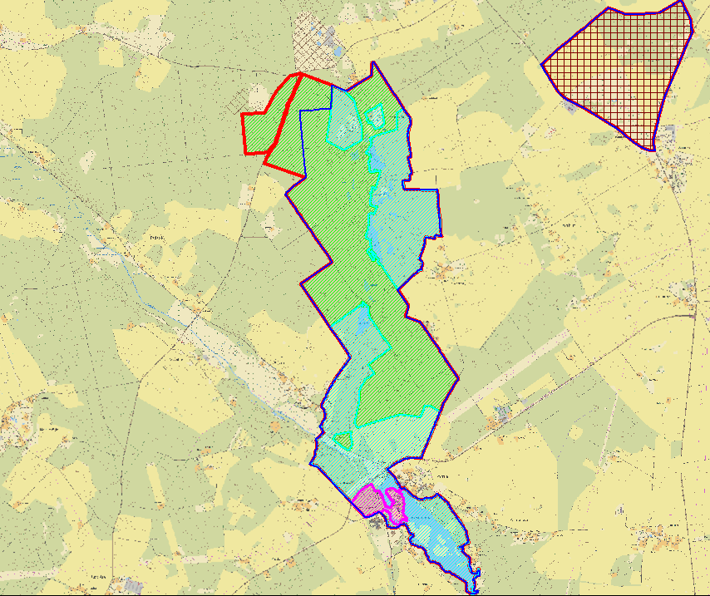
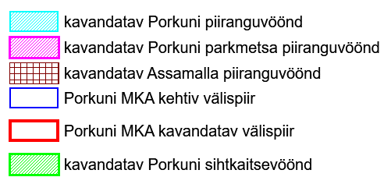

Joonis 1.1. Porkuni MKA 2005. aastast kehtiv ja kavandatav välispiir ning vööndite piirid (aluskaart: Maa-amet, 2019).

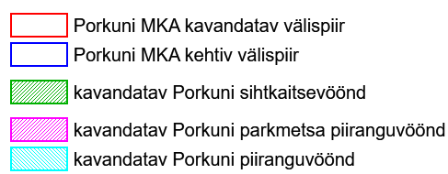
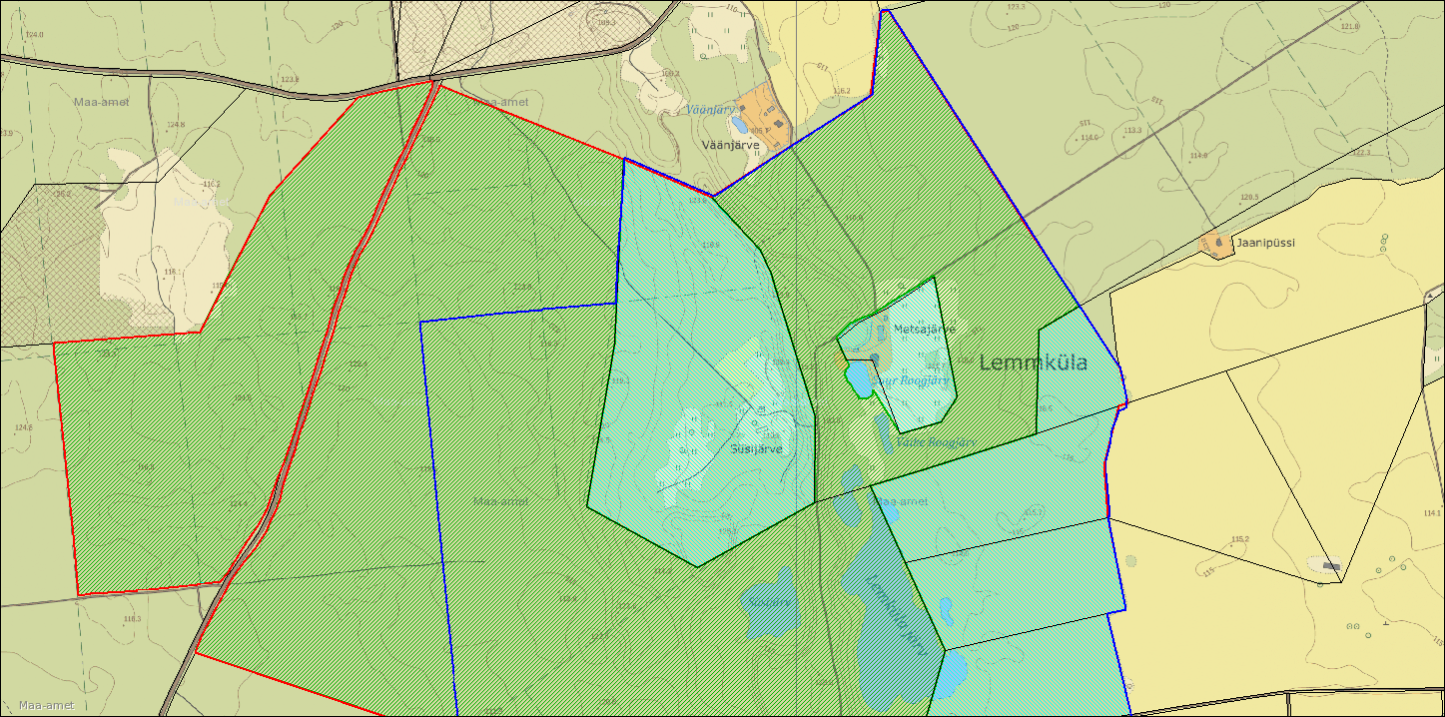
Joonis 1.2. Porkuni MKA põhjaosa 2005. aastast kehtiv ja kavandatav välispiir ning vööndite piirid (aluskaart: Maa-amet, 2019).
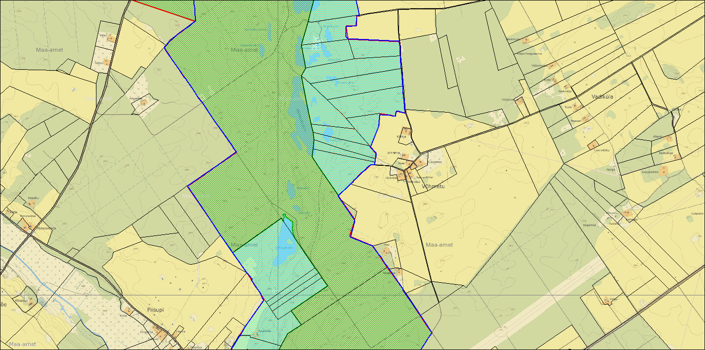
Joonis 1.3. Porkuni MKA keskosa 2005. aastast kehtiv ja kavandatav välispiir ning vööndite piirid (aluskaart: Maa-amet, 2019).

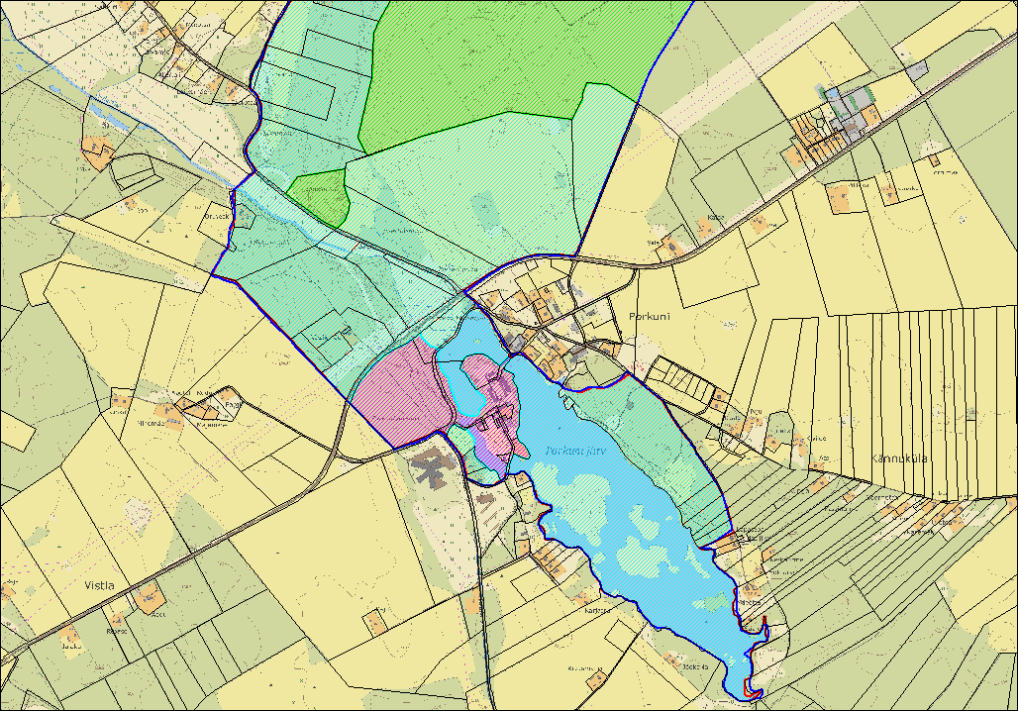
Joonis 1.4. Porkuni MKA lõunaosa 2005. aastast kehtiv ja kavandatav välispiir ning vööndite piirid (aluskaart: Maa-amet, 2019).

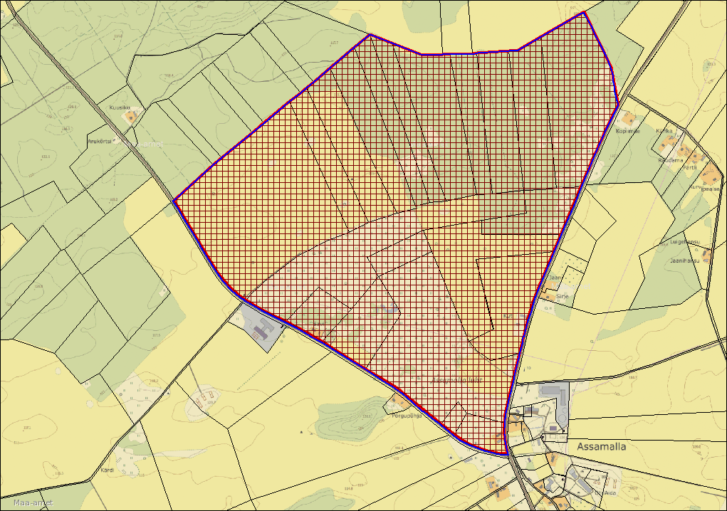
Joonis 1.5. Porkuni MKA kavandatav Assamalla piiranguvöönd ja 2005. aastast kehtiv ja kavandatav välispiir (aluskaart: Maa-amet, 2019).
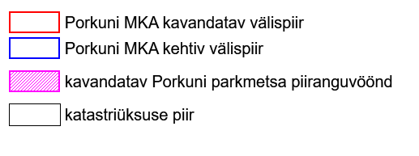
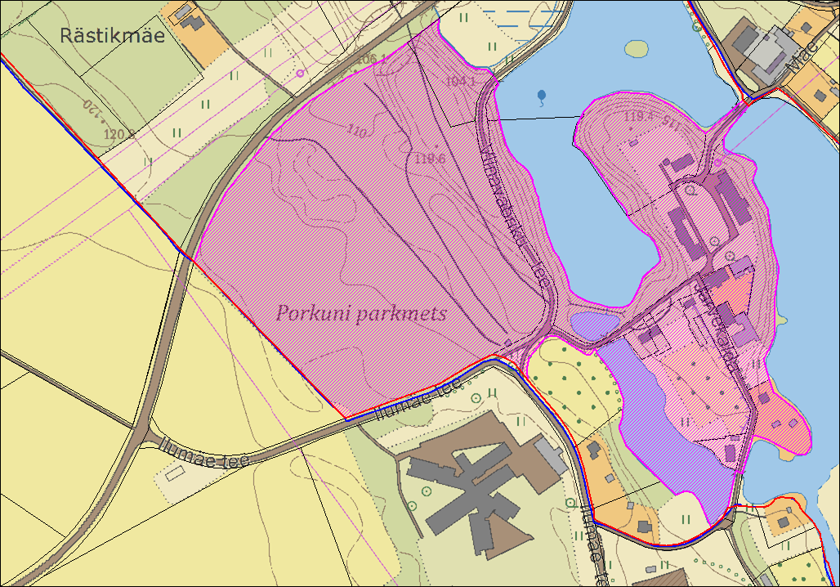
Joonis 1.6. Porkuni MKA Porkuni parkmetsa kavandatav piir (aluskaart: Maa-amet, 2019).
Lisa 2. Poollooduslikud kooslused Porkuni MKA-l

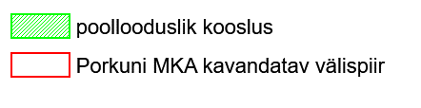
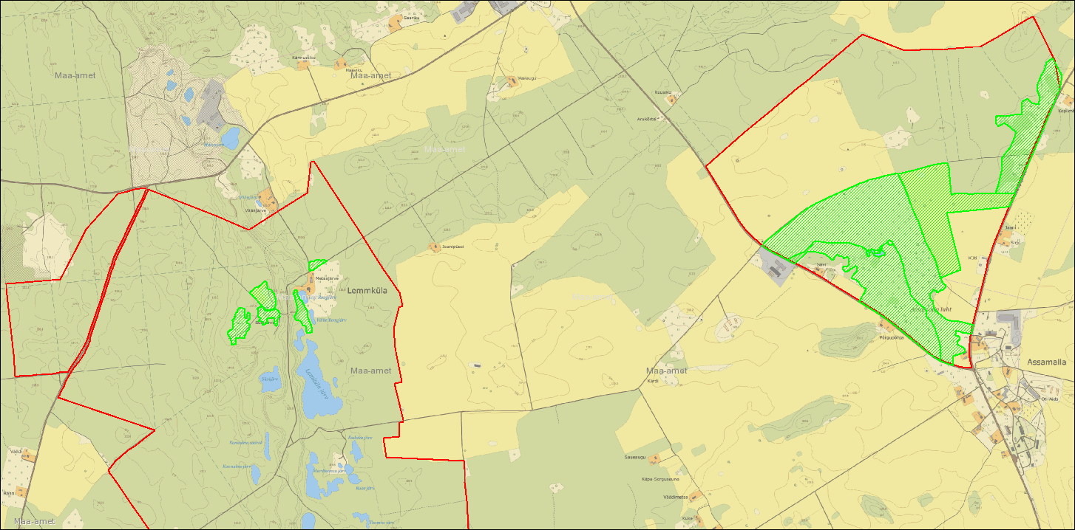
Joonis 2.1. Poollooduslikud kooslused kaitseala põhjaosas (aluskaart: Maa-amet, 2019).

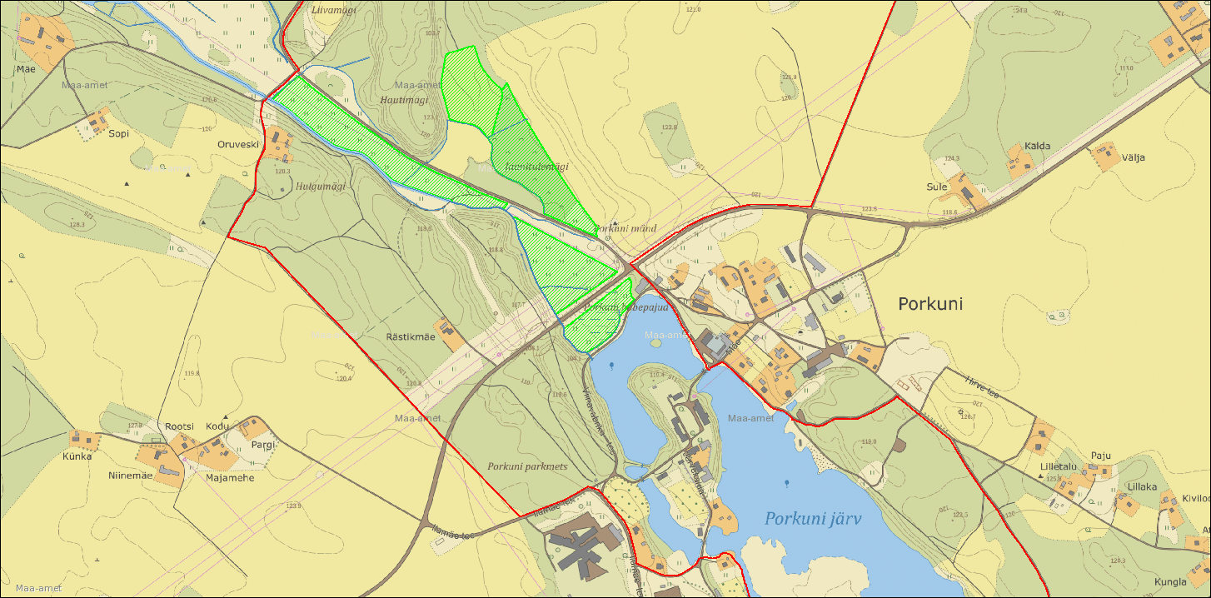
Joonis 2.2. Poollooduslikud kooslused kaitseala lõunaosas (aluskaart: Maa-amet, 2019).

Lisa 3. Kaitsealuste liikide leiukohad Porkuni MKA-l

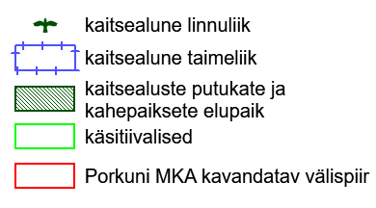
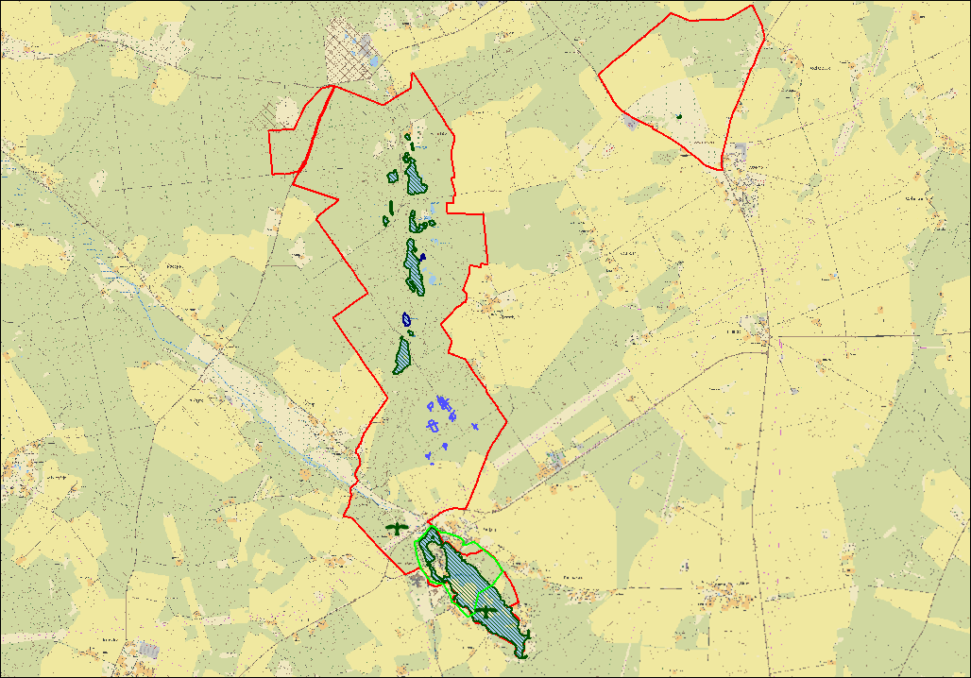
Joonis 3. Keskkonnaregistrisse kantud kaitsealuste liikide leiukohad 2019. a veebruari seisuga (aluskaart: Maa-amet, 2019).

ENSV MN Looduskaitse Valitsuse juhataja 17.03.1959. a käskkiri nr 25 „Rändrahnude,kivikülvide ja põlispuude nimekiriˮ ja Väike-Maarja rajooni TSN TK 10.09.1959. a otsus nr 168 „Väike-Maarja rajooni looduse ja kultuurimälestusmärkide säilitamisestˮ
Rakvere rajooni RSN TK 11.12.1978. a otsus nr 198 „Kohaliku tähtsusega looduskaitse alla kuuluvate parkide ja botaaniliste üksikobjektide nimekirjade muutmise kohta.ˮ
Vabariigi Valitsuse 12.12.2015. a määrus nr 295 „Porkuni maastikukaitseala kaitse-eeskiriˮ https://www.riigiteataja.ee/akt/13293912?leiaKehtiv
Euroopa Komisjoni 12.12.2008. a otsus, millega võeti vastavalt nõukogu direktiivile 92/43/EMÜ vastu boreaalses biogeograafilises piirkonnas asuvate ühenduse tähtsusega alade teine ajakohastatud loetelu
Vabariigi Valitsuse poolt 3. märtsil 2006. a vastu võetud määrusega nr 64 „Kaitsealuste parkide, arboreetumite ja puistute kaitse-eeskiri” https://www.riigiteataja.ee/akt/130052015008?leiaKehtiv
Sulgudes on siin ja edaspidi kaitstava elupaigatüübi koodinumber vastavalt nõukogu direktiivi nr 92/43/EMÜ I lisale. Tärniga (*) on tähistatud esmatähtsad elupaigatüübid.
Stromatopoor – Paleosoikumi ja Mesosoikumi madalmeredes elanud ainuõõssete või käsnade (kuuluvus on ebaselge) hulka kuuluv väljasurnud loom

